Colegio Américo Vespucio
Séptimos Básicos / Ciencias Naturales
MCA / 2020

CIENCIAS NATURALES N° 1
SEPTIMO BÁSICO

Nombre | Curso | Fecha
 | 7° ____ | _____/____/ 2020

OA 7: Planificar y conducir una investigación experimental para proveer evidencias que expliquen los efectos de las fuerzas gravitacional, de roce y elástica, entre otras, en situaciones cotidianas
Actividad
Resuelve la siguiente guía, la puedes imprimir o trabajar en tu cuaderno.

ACTIVIDAD EFECTOS DE LAS FUERZAS SOBRE EL MOVIMIENTO DE LOS CUERPOS

- En esta actividad observará algunos efectos que las fuerzas ejercen sobre los cuerpos cuando están en reposo o en movimiento. Necesitará un autito de juguete con ruedas movibles.

Observe lo que sucede al empujar un auto de juguete sobre el piso.

  - ¿Qué hizo que el auto se pusiera en movimiento?
__________________________________________________________________________________________________________________________________
  - ¿Se mantuvo el auto siempre con una velocidad constante o ésta fue cambiando con el tiempo?

_______________________________________________________________________________________________________________________________________
  - ¿Qué fuerza hizo que el auto se detuviera? ¿Cómo se llama esta fuerza? ¿Qué dirección tiene?

________________________________________________________________________________________________________________________________________

- Una vez que la nave espacial Apolo se alejó de la Tierra siguiendo su ruta hacia la Luna, los astronautas apagaron los motores del cohete. ¿Se necesita una fuerza para mantener la velocidad de la nave espacial a más de 3.000 km/h?
__________________________________________________________________________________________________________________________________________

- El conductor de este automóvil llegó hasta una velocidad de 100 km/h y luego soltó el acelerador dejando la palanca de cambios en neutro. Muestra con una flecha la presencia del roce en este caso. ¿Qué sucederá con la velocidad del automóvil?
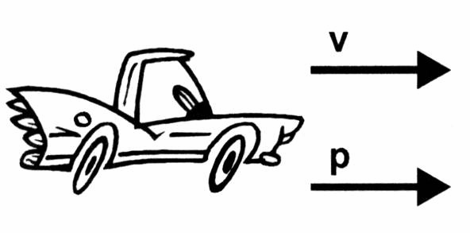

- Al empujar una pelota por el suelo, esta se mueve en línea recta, aun cuando la fuerza inicial deje de empujarla. Se necesita una segunda fuerza para hacer que cambie de dirección. ¿Qué tipo de fuerzas podrían detenerla o hacerla cambiar de dirección? Explique.

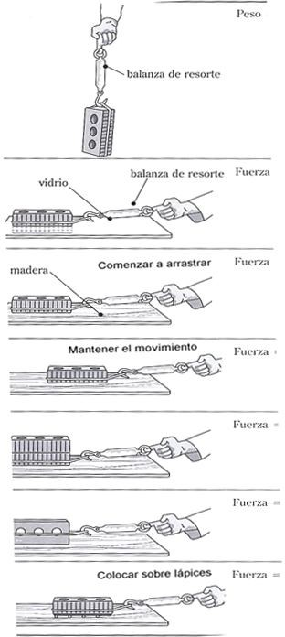
- Realice las actividades que se describen en las figuras usando un dinamómetro, y un libro, bloque o ladrillo. Registre la fuerza necesaria para llevar a cabo cada acción.

Una vez realizadas las experiencias revise las siguientes hipótesis y determine cuáles de ellas son correctas de acuerdo a los resultados obtenidos. Fundamente tu selección.

- Reformule las hipótesis de manera que todas queden correctas.

Hipótesis 1:

La magnitud de la fuerza de roce depende del tipo de superficies que se rozan.

Hipótesis 2:

La magnitud de la fuerza de roce es independiente del peso del objeto que se intenta mover.

Hipótesis 3:
La fuerza que se necesita para levantar un objeto es menor que la que se necesita para arrastrar un cuerpo sobre una superficie plana.

Hipótesis 4:
La fuerza de roce de un objeto sobre una superficie plana es constante, cualquiera sea el área de la superficie de contacto.

Hipótesis 5:
La fuerza de fricción que se necesita vencer para rodar es mayor que la que se necesita vencer para resbalar.

Hipótesis 6:
La fuerza de fricción que se necesita vencer para “arrancar” es mayor que la que se necesita para “resbalar”.

¡CUÍDATE MUCHO! ¡ASÍ NOS CUIDAMOS TODOS!

